La ville
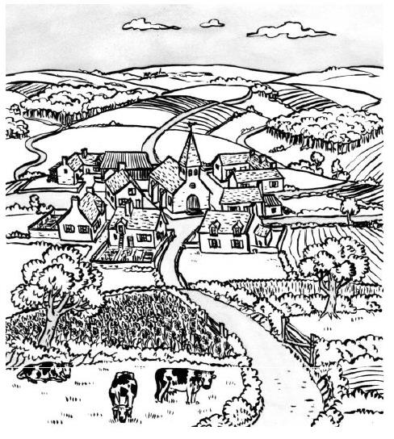
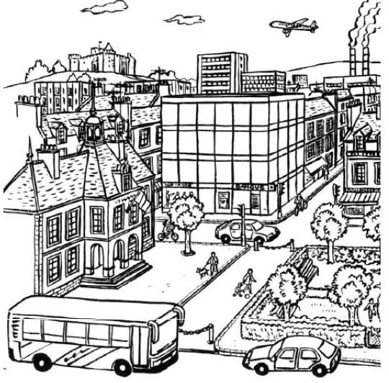
1/ Quelles sont les différences entre la ville et la campagne?
Réponses individuelles

2/ Ecris la légende sous chaque dessin :
pavillon, immeuble ancien, lotissement, tour d’immeubles

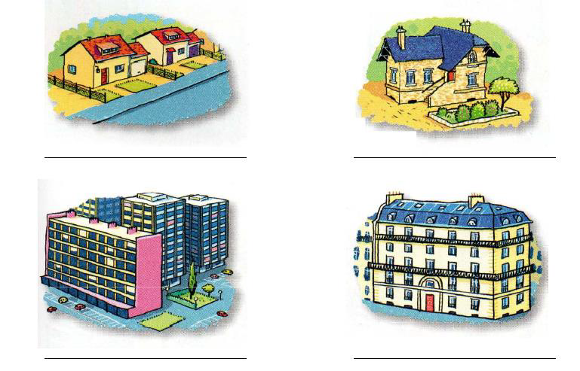
lotissement pavillon

tour d’immeubles immeuble ancien
3/ Place les différentes zones au bon endroit sur ce schéma de la ville et de sa banlieue :
bureaux et banlieue résidentielle, centre historique, banlieue pavillonnaire, grands ensembles
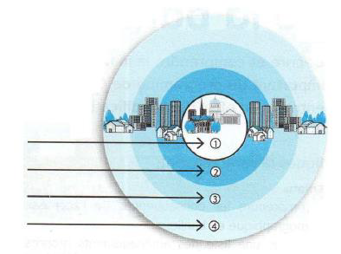

centre historique

bureaux et banlieue résidentielle

grands ensembles

banlieue pavillonnaire

bureaux et banlieue résidentielle, centre historique, banlieue pavillonnaire, grands ensembles

centre grands bureaux banlieue
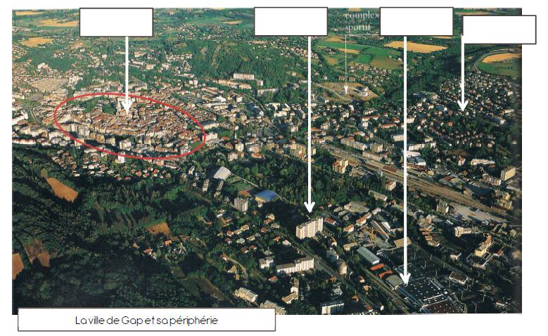
historique ensembles (zone d’activité) pavillonnaire

